

**Паспорт**

**Инструкция по эксплуатации**

**Стабилизатор напряжения**

***«САТУРН»***

*СНЭ-О-120 (СНЭ-Т-360)*

**СЕРТИФИКАТ СООТВЕТСТВИЯ № POCC RU. MЛ02.B01475**

ЗАО «ПФ «Созвездие»

г. Санкт-Петербург

***СИСТЕМЫ НОРМАЛИЗАЦИИ ПИТАНИЯ ЭЛЕКТРОННОЙ ТЕХНИКИ.***

***МНОГОУРОВНЕВЫЕ СИСТЕМЫ ЗАЩИТЫ ПО ЦЕПЯМ ПИТАНИЯ***

***ПРОЕКТИРОВАНИЕ. ПРОИЗВОДСТВО. ОБСЛУЖИВАНИЕ.***

Содержание

Содержание 2

Введение 3

1. паспорт 3

1.1. Назначение и функции стабилизатора 3

1.2. Технические характеристики 3

1.3. Описание изделия 4

2. Инструкция по эксплуатации 4

2.1. Указание мер безопасности 4

2.2. Подготовка к эксплуатации 4

2.3. Эксплуатация 5

3. Транспортировка и хранение 6

4. Гарантийные обязательства 6

4.1. Условия гарантии……………………………………………………………………………………………….7

5. Комплект поставки 7

6. Возможные неисправности и методы их устранения………………………….………… 8

7. Приложение I 9

8. СОВЕТЫ ПО БЕЗОПАСНОСТИ 11

Введение

Стабилизатор напряжения электромеханический с микропроцессорным управлением (далее именуемый – изделием) предназначен для стабилизации напряжения в однофазных и трехфазных сетях (соответственно маркировка СНЭ-О и СНЭ-Т).

Перед началом установки необходимо ознакомиться с инструкцией по эксплуатации.

# Паспорт

## Назначение и функции стабилизатора напряжения

* + 1. Стабилизатор напряжения предназначен для поддержания выходного напряжения 220±1% В при изменении входного в диапазоне согласно техническим характеристикам изделия (см п/п 1.2).
    2. Стабилизатор напряжения выполняет следующие дополнительные функции:
* автоматическое отключение нагрузки при выходе за установленные пороги выходного напряжения (см п/п 1.2) и автоматического возврата в рабочее состояние после нормализации напряжения;

- защита стабилизатора от перегрузки и от короткого замыкания в нагрузке;

- работа в режиме «BYPASS»;

- варисторная защита по входу и выходу стабилизатора (класс D).

1.1.3. Режим работы стабилизатора – длительный, независимо от режимов работы нагрузки.

## Технические характеристики

Таблица 1.

|  |  |  |  |  |
| --- | --- | --- | --- | --- |
|  | Параметр стабилизатора | Однофазнаясеть | Трехфазная сеть | Фактич.  значение |
| 1 | Номинальное входное напряжение, В; Гц | 220;50 | 220/380; 50 |  |
| 2 | Номинальная мощность, кВА | 121,0 | 3 х 121,0 |  |
| 3 | Номинальный ток нагрузки, А | 550,0 | |  |
| 4 | Хар-ка срабатывания токовой защиты (тепловая) | тип D | |  |
| 5 | Защита от короткого замыкания | Iнагр>(4-5) Iмакс (тип В) | |  |
| 6 | Выходное напряжение (при входном 177÷263 В), В | 220±1% | |  |
| 7 | Выходное напряжение (при входном 143÷287 В), В | 220 -20%,+10% | |  |
| 8 | Верхний порог напряжения отключения/включения нагрузки, В | 242/239 | |  |
| 9 | Нижний порог напряжения отключения/включения нагрузки, В | 176/198 | |  |
| 10 | Нижний порог напряжения включения нагрузки при работе в режиме «BYPASS», не менее, В | 185 | |  |
| 11 | КПД, не менее | 98% | |  |
| 12 | Коэффициент мощности, не менее | 0,99 | |  |
| 13 | Сопротивление изоляции, не менее, МОм | 2,0 | |  |
| 14 | Габариты одного блока, не более, мм | 350х1200х665 | |  |
| 15 | Масса одного блока, не более, кг | 280,0 | |  |
| 16 | Сечение проводов для подключения блока, мм² | 2х120,0 | |  |

## 1.3. Описание изделия

#### Конструкция

1.3.1. Изделие выполнено в виде блока, установленного на подвижное основание, которое можно зафиксировать на месте установки при помощи кронштейнов.

1.3.2. Для однофазной сети (маркировка в финансовых документах СНЭ-О) используется один блок (рис.2), для трехфазной сети (маркировка в финансовых документах СНЭ-Т) необходимо три блока СНЭ-О, включенных по схеме «звезда» (рис.1).

1.3.3. На передней панели блока (рис.2) находятся:

* Индикаторная панель с сенсорным экраном (рис.2 поз.1) для визуального контроля параметров сети и нагрузки, и для индикации включения защиты по току, напряжению и температуре;
* переключатель режимов работы стабилизатора «ВКЛЮЧЕНИЕ СТАБИЛИЗАТОРА» - «О» - «ПРЯМОЕ ВКЛЮЧЕНИЕ»; (рис.2 поз.2).

1.3.4. Подключение блока осуществляется через клеммные колодки, находящиеся под верхней крышкой (рис.2 поз.4).

1.3.5. Изделие поставляется в климатическом исполнении УХЛ 4.2 по ГОСТ 15150-69.

# Инструкция по эксплуатации

## 2.1. Указание мер безопасности

2.1.1. В схеме изделия имеется высокое напряжение, поэтому обслуживающий персонал обязан выполнять правила техники безопасности, относящиеся к установкам до 1000В. Все работы по подключению проводить при обесточенной сети с соблюдением соответствующих правил ПУЭ и безопасности. При подключении и обслуживании необходим персонал в количестве не менее 2-х человек.

## 2.2. Подготовка к эксплуатации

2.2.1. В случае транспортирования (хранения) изделия при отрицательной температуре и установке его в помещении с положительной температурой воздуха включение производить после 6 часовой выдержки.

2.2.2. Перед началом установки необходимо ознакомиться с инструкцией по эксплуатации.

2.2.3. Установить стабилизатор в легкодоступном пожаробезопасном месте, исключающем попадание влаги и строительной пыли внутрь корпуса (не рекомендуется устанавливать в помещениях с повышенной влажностью). Минимальное расстояние между стабилизаторами и до ближайшей стены 100 мм. При необходимости зафиксировать стабилизатор к полу при помощи кронштейнов (рис.2 поз.3), входящих в комплект поставки.

2.2.4. Обесточить силовую сеть.

Исходное положение клавиши переключателя режимов работы стабилизатора «О».

2.2.5. Произвести подключение входных и выходных проводов по схеме (рис.1) сечением, не менее указанного в таблице п/п1.2.16, согласно маркировке на клеммной коробке (рис.2 поз.4):

L- «фаза», N - «нейтраль», ( **РЕ** ) - земля (корпус).

При отсутствии отдельного провода заземления необходимо провести провод от «нулевой» клеммы ГРЩ («зануление»).

## 2.3. Эксплуатация

2.3.1. Включить силовую сеть. На индикаторной панели включатся зеленый и желтый светодиоды, которые сигнализируют о наличии напряжения на входных клеммах стабилизатора и начнет загружаться (в течение 15-20 сек) программа отображения информации, при этом стабилизатор готов к работе и можно перейти к п/п 2.3.3 не дожидаясь окончания загрузки программы.

2.3.2. После загрузки программы на индикаторной панели включится светодиод красный – мигающий и на экране высветятся параметры и режимы работы стабилизатора. Если в течение 3-х минут со стабилизатором не производится ни каких действий, то экран гаснет, при этом светодиоды остаются включенными. Для включения экрана к нему необходимо прикоснуться.

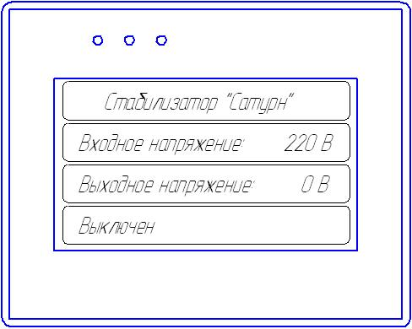

2.3.3. Для подключения нагрузки установить клавишу переключателя режимов работы стабилизатора («ВКЛЮЧЕНИЕ СТАБИЛИЗАТОРА» - «О»- «ПРЯМОЕ ВКЛЮЧЕНИЕ») в нужное положение.

2.3.3.1. Режим «ВКЛЮЧЕНИЕ СТАБИЛИЗАТОРА»

2.3.3.1.1. В этом режиме происходит подготовка стабилизатора к включению и не более чем через 7 сек., если выходное напряжение находится в рабочем диапазоне, подключается нагрузка. При этом на индикаторной панели высвечиваются текущие показания входного и выходного напряжений, в нижней строке во время подготовки к включению надпись «включение», а при подключении нагрузки показания тока.

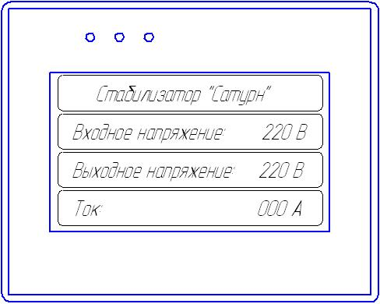

2.3.3.1.2. Если выходное напряжение превышает значения, указанные в таблице 1, то нагрузка отключается и в нижней строке высвечивается надпись «отключен по напряжению». При нормализации выходного напряжения система переходит в рабочее состояние автоматически.

2.3.3.1.3. Если ток нагрузки превышает табличное значение более чем на 5%, то через некоторое время, определяемое характеристикой отключения D, стабилизатор отключится, при коротком замыкании в нагрузке отключение стабилизатора произойдет в течение 100 мс, и в нижней строке высвечивается надпись «отключен по току».

Для включения стабилизатора после срабатывания защиты по току необходимо: установить клавишу переключателя режимов работы стабилизатора в положение «0»; отключить часть нагрузки или устранить короткое замыкание; установить клавишу переключателя в положение - «ВКЛЮЧЕНИЕ СТАБИЛИЗАТОРА», далее по п/п 2.3.2.1.1.

2.3.3.1.4. В стабилизаторе предусмотрена защита от перегрева элементов схемы выше 90 0С с отключением нагрузки при эксплуатации с превышением максимального тока или в помещении с повышенной температурой. Если температура превышает значение более 900С, то стабилизатор отключится и в нижней строке высвечивается надпись «отключен по температуре».

Для включения стабилизатора после срабатывания тепловой защиты необходимо: установить клавишу переключателя режимов работы стабилизатора в положение «0»; отключить часть нагрузки; установить клавишу переключателя в положение - «ВКЛЮЧЕНИЕ СТАБИЛИЗАТОРА», далее по п/п 2.3.2.1.1., если температура элементов внутри корпуса стабилизатора стала ниже 75 °С, в противном случае повторить процесс включения через 10-20 мин.

2.3.3.2. Режим «ПРЯМОЕ ВКЛЮЧЕНИЕ»

2.3.3.2.1. В этом режиме нагрузка подключается непосредственно к сети, то есть защитные функции осуществляются автоматическим выключателем на силовом щите, к которому подключен стабилизатор (этот режим может быть использован при неполадках в схеме управления стабилизатора). При работе стабилизатора в положении переключателя - «ПРЯМОЕ ВКЛЮЧЕНИЕ» на индикаторной панели высветятся показания напряжения сети, а в нижней строке надпись «BY PASS ток: ххх».

2.3.3.3. Режим «О».

2.3.3.3.1. Для выключения стабилизатора установить клавишу переключателя режимов работы стабилизатора («ВКЛЮЧЕНИЕ СТАБИЛИЗАТОРА» - «О»- «ПРЯМОЕ ВКЛЮЧЕНИЕ») в положение - «О» и через 5-6 сек (за это время стабилизатор подготавливается к следующему включению) выключить силовую сеть, при этом на индикаторной панели выключатся зеленый и желтый светодиоды.

#### Запрещается:

*Вскрывать стабилизатор, находящийся под напряжением питающей сети.*

*Подключать стабилизатор к автономным электрогенераторным установкам.*

*Производить подключение трехфазных стабилизаторов по схемам, не указанным в приложении (рис.1) или не согласованных с изготовителем.*

# Транспортирование и хранение

* 1. Условия транспортирования изделия – 3 (Ж3) по ГОСТ 15150-69 любым видом транспорта при обеспечении защиты от механических повреждений и атмосферных осадков.
  2. Условия хранения – 1 (Л) по ГОСТ 15150-69.

# Гарантийные обязательства

Предприятие-изготовитель гарантирует нормальную работу изделия при соблюдении условий эксплуатации, транспортировки и хранения в течение гарантийного срока.

Гарантийный срок эксплуатации – 24 месяца со дня продажи. При отсутствии в паспорте даты продажи и штампа гарантийный срок исчисляется от даты изготовления.

Справки по вопросам, связанным с гарантийными обязательствами

по тел.

Дата изготовления:_____________________ Дата продажи:________________

Номер изделия: СНЭ-Т_________________ СНЭ-О _______________________

_______________________

____________________________

ГАРАНТИЙНЫЕ ТАЛОНЫ (без печати недействительны)

|  |  |
| --- | --- |
| ГАРАНТИЙНЫЙ ТАЛОН N 1 | ГАРАНТИЙНЫЙ ТАЛОН N 2 |
| Дата изготовления____________________ | Дата изготовления_________________ |
| Характер неисправности_______________  ____________________________________ | Характер неисправности____________  ________________________________ |
| Дата продажи________________________ | Дата продажи_____________________ |
| ____________________________________ | ________________________________ |
|  |  |

## Условия гарантии.

Гарантия действительна только при наличии правильно и разборчиво заполненного гарантийного талона с указанием серийного номера изделия, даты продажи, гарантийного срока, четкими печатями фирмы-продавца и фирмы-производителя.

Бесплатный ремонт производится только в течение гарантийного срока, указанного в данном гарантийном талоне.

Серийный номер и модель изделия должны соответствовать указанным в гарантийном талоне.

Изделие лишается гарантийного обслуживания в следующих случаях:

а) нарушение правил эксплуатации, изложенных в Инструкции по эксплуатации;

б) изделие имеет следы постороннего вмешательства или была попытка ремонта изделия в неуполномоченном сервисном центре;

в) если обнаружены несанкционированные изменения конструкции или схемы изделия.

Гарантия не распространяется на следующие неисправности:

а) механические повреждения.

б) повреждения, вызванные попаданием внутрь изделия посторонних предметов, веществ, жидкостей, насекомых.

в) повреждения, вызванные стихией, пожаром, бытовыми факторами.

# Комплект поставки

|  |  |  |  |
| --- | --- | --- | --- |
|  |  | 1-фазный вариант (СНЭ-О) | 3-фазный вариант (СНЭ-Т) |
| 1. | Стабилизатор напряжения СНЭ-О-120 | 1 шт | 3 шт |
| 2. | Упаковочная тара | 1 шт | 3 шт |
| 3. | Паспорт и инструкция по эксплуатации | 1 шт | 1 шт |

# Возможные неисправности и методы их устранения

|  |  |  |  |
| --- | --- | --- | --- |
| №  п/п | Возможная неисправность | Причина неисправности. | Устранение неисправности |
| 1 | При включении входного автомата на силовом щите на индикаторе нет показаний напряжения сети. | 1. Неправильное подключение стабилизатора к силовому щиту.   2. Не подается напряжение на стабилизатор. Проверить на клеммных колодках «ВХОД» вольтметром наличие сетевого напряжения. | 1.Смотри приложение 1.  2. Проверить и включить силовой щит или устранить обрыв подводящего кабеля. |
| 2 | При установке клавиши переключателя режимов работы в положение - «ВКЛЮЧЕНИЕ СТАБИЛИЗАТОРА» подключения нагрузки не происходит. В нижней строке надпись «отключен по напряжению». | 1. Напряжение сети не в норме. | 1 . Необходимо обратиться в аварийную службу электросетей. |
| 3 | При установке клавиши переключателя режимов работы в положение - «ПРЯМОЕ ВКЛЮЧЕНИЕ» подключения нагрузки не происходит. | 1. Низкое напряжение сети. 2. Неисправен стабилизатор. | 1. Необходимо обратиться в аварийную службу электросетей. 2. Связаться с сервисной службой фирмы-изготовителя. |
| 4 | При установке клавиши переключателя режимов работы в положение - «ВКЛЮЧЕНИЕ СТАБИЛИЗАТОРА» после кратковременного включения нагрузка отключается. В нижней строке надпись «отключен по току». | 1.Мощность нагрузки более номинальной мощности стабилизатора.  2. Короткое замыкание в нагрузке. | 1.Отключить часть нагрузки.  2. Устранить короткое замыкание. |
| 5 | При установке клавиши переключателя режимов работы в положение - «ВКЛЮЧЕНИЕ СТАБИЛИЗАТОРА» подключения нагрузки не происходит. В нижней строке надпись «отключен по температуре». | Температура рабочих элементов в стабилизаторе превышает 90°С | 1. Стабилизатор был перегружен. Отключить часть нагрузки и включить стабилизатор через 10-15 мин.  2. Связаться с сервисной службой фирмы-изготовителя. |

# Приложение I

**ТРЕХФАЗНЫЕ ЭЛ.ДВИГАТЕЛИ**

**L вх  N PE L вых**

**L вх  N PE L вых**

**L вх  N PE L вых**

**L1**

**L2**

**L3**

**N**

**PE**

**L1**

**L2**

**L3**

**N**

**PE**

**СЕТЬ**

**НАГРУЗКА**

Рис.1 Схема включения однофазных стабилизаторов по схеме “Звезда” для формирования трехфазного стабилизатора. При необходимости устанавливается дополнительный блок реле контроля фаз.

**L1**

**L2**

**L3**

**РЕЛЕ КОНТРОЛЯ ФАЗ**

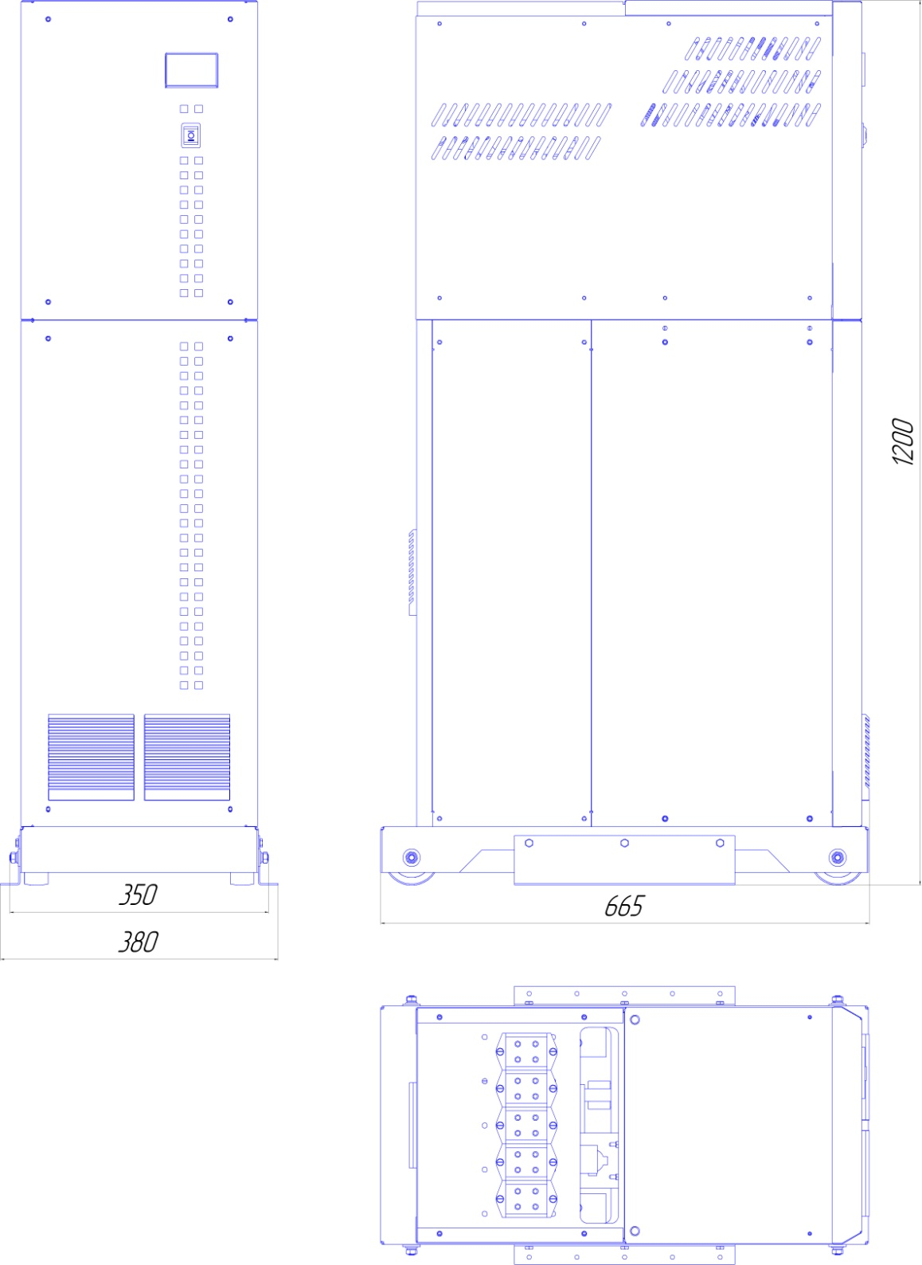

3

1

2

4

Рис.2. Внешний вид блока: 1 – индикаторная панель; 2 – переключатель режимов работы стабилизатора «ЧЕРЕЗ СТАБИЛИЗАТОР» - «ОТКЛ. НАГР.» - «ПРЯМОЕ ВКЛЮЧЕНИЕ»; 3 – кронштейны для фиксации стабилизатора при транспортировании и на месте монтажа; 4 – клеммная колодка для подключения стабилизатора.

# Требования безопасности

Во избежание электрошока никогда не касайтесь внутренних частей стабилизатора. Только квалифицированный специалист может открывать кожух стабилизатора.

Не закрывайте вентиляционных отверстий в корпусе стабилизатора, это может привести к его перегреву.

Если стабилизатор устанавливается в закрытом пространстве, то необходимо обеспечить достаточный уровень вентиляции помещения.

Никогда не вставляйте металлические предметы в отверстия корпуса стабилизатора.

Устанавливайте Ваш стабилизатор в местах с низкой влажностью и минимальным содержанием пыли.

Не допускайте попадания на стабилизатор дождя или установки его вблизи воды (на кухнях).

Если Ваш стабилизатор работает ненормально, в частности, если от него исходят странные звуки или запахи, немедленно отключите его от сети.

Отключите стабилизатор от сети перед выполнением работ по обслуживанию.

**Уважаемый покупатель!**

Фирма-изготовитель выражает Вам признательность за Ваш выбор. Мы уверены, что данное изделие будет удовлетворять всем Вашим запросам.

Повышению качества аппаратуры и ее эксплуатационных характеристик постоянно уделяется большое внимание, мы с благодарностью примем Ваши замечания и предложения по работе нашего изделия.

Для решения всех вопросов по подключению или эксплуатации стабилизатора, рекомендуем Вам обращаться только к уполномоченным сервисным центрам (УСЦ), адреса и телефоны которых Вы можете узнать в магазине или у наших дилеров. Только они могут помочь Вам квалифицированно и в кратчайшие сроки.

Убедительно просим Вас во избежание недоразумений внимательно изучить Инструкцию по эксплуатации и проверить правильность заполнения гарантийного талона, обратите внимание на наличие даты продажи, подписи продавца, печатей магазина и фирмы-производителя.

Гарантийный срок, установленный фирмой-производителем – 24 месяца со дня покупки, но не более 3-х лет от даты выпуска изделия.

Данным гарантийным талоном НПФ «ПОЛИГОН» подтверждает отсутствие каких-либо дефектов в купленном Вами изделии и обязуется обеспечить бесплатный ремонт и замену вышедших из строя элементов в течение всего гарантийного срока, который продлевается на время нахождения изделия в УСЦ. Однако НПФ «ПОЛИГОН» оставляет за собой право отказа от бесплатного гарантийного ремонта в случае несоблюдения изложенных выше условий гарантии. Все условия гарантии действуют в рамках законодательства о защите прав потребителей и регулируются законодательством страны.